|  |
| --- |
| МИНОБРНАУКИ РОССИИ |
| Федеральное государственное бюджетное образовательное учреждение высшего образования **«МИРЭА − Российский технологический университет»**  **РТУ МИРЭА** |

**Институт информационных технологий (ИИТ)**

**Кафедра практической и прикладной информатики (ППИ)**

**ОТЧЕТ ПО ПРАКТИЧЕСКОЙ РАБОТЕ**

по дисциплине «Моделирование бизнес-процессов»

**Практическое занятие №2**

**Задание №1**

|  |  |  |  |
| --- | --- | --- | --- |
| Студент группы ИНБО-01-17 | *ИКБО-04-21 Даурбеков М.И.* | (подпись) | |
| Преподаватель | *Ахмедова Х.Г.* | (подпись) | |
| Отчет представлен | «___»________202__г. | |  | |

Москва 2023 г.

**Цель занятия:** Построение функциональной диаграммы процесса

**Постановка задачи:** Построить концептуальную модель и сделать декомпозицию концептуальной модели, провести декомпозицию процессов.

**Задание №1.**

Для построения концептуальной модели будет использоваться ПО Ramus. Согласно индивидуальному варианту будет построена концептуальная модель процесса "Процесс приготовления лапши Удон". На вход процесса поступают "Куриная грудка", "Лапша (отварная)", "Морковь", "Лук", "Чеснок", "Растительное масло", "Вода". За управлением процессом стоит "Рецепт". В механизме процесса участвуют "Повар", "Плита", "Сковородка" и "Нож". На выходе из процесса получается "Приготовленная лапша Удон".

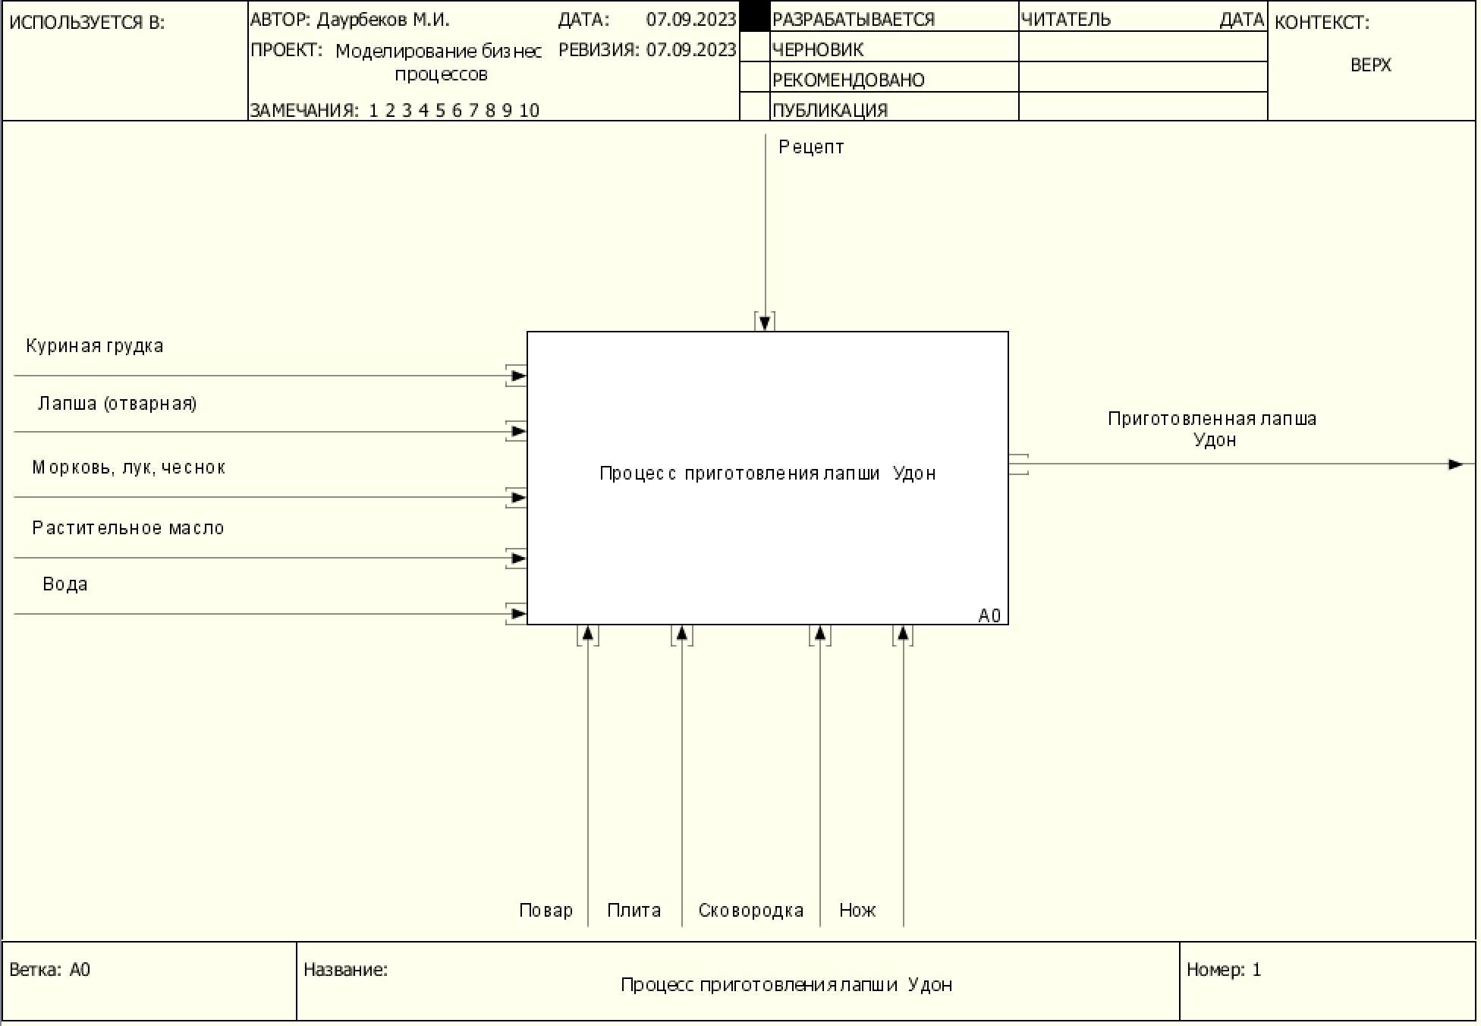

Рис. 1 Концептуальная модель процесса "Процесс приготовления лапши Удон"

Далее создадим декомпозицию модели на подпроцессы "Очистка продуктов", "Нарезка продуктов", "Обжарка продуктов".

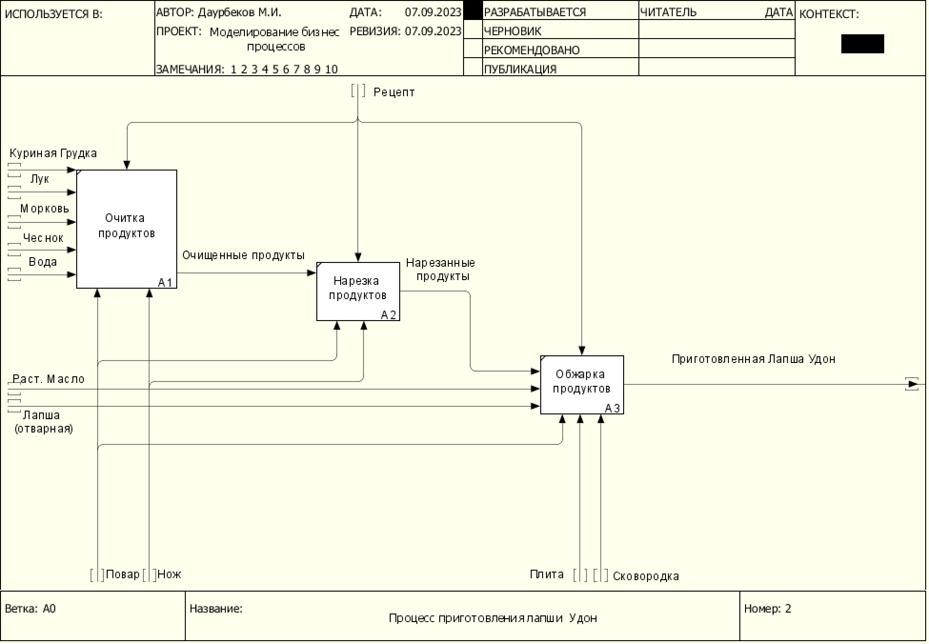

Рис. 2 Декомпозиция модели на подпроцессы.

**Результат работы:** Построение функциональной диаграммы процесса и ознакомление с функциональными возможностями программного обеспечения.

**Список использованных источников и литературы:**

1. Материалы для практических/семинарских занятий в разделе дисциплины СДО МИРЭА — Электронный ресурс [URL]: https://online-edu.mirea.ru/